Ayers保安編碼 設置與使用指南

目录
概述 2
第一部分：應用程式安裝與初始設置 2
第1步：安裝應用程式 2
第2步：設定保安編碼密碼 3
第3步：點擊註冊編碼 3
第二部分：帳戶註冊 4
第4步：輸入劵商識別代號 4
第5步：提交個人資訊 4
第6步：郵箱驗證 5
第7步：獲得登入編碼 5
第三部分：登錄交易平台 6
第8步：打開交易網頁 6
第9步：輸入一次性密碼（登錄時） 6
第10步：從應用程式複製一次性密碼 7
第11步：完成登錄並開始交易 7

概述
本指南為客戶提供詳細的Ayers保安編碼應用程式安裝、設置及使用步驟，確保您能夠安全地進行證券交易。

第一部分：應用程式安裝與初始設置

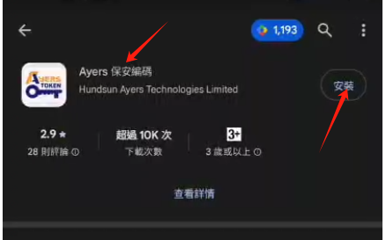
第1步：安裝應用程式

- 打開您的手機上的 Google Play 商店
- 搜尋「Ayers 保安編碼」
- 點擊安裝按鈕並等待安裝完成

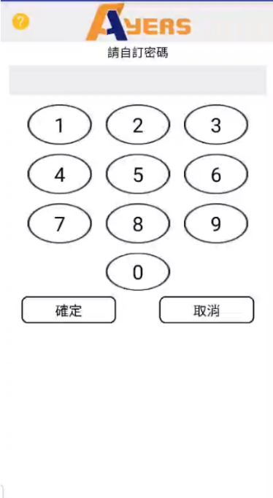
第2步：設定保安編碼密碼

- 打開新安裝的「Ayers 保安編碼」應用程式
- 輸入您自訂的保安編碼器密碼
  - 此密碼用於登入保安編碼應用程式
  - 請務必妥善保管並牢記此密碼
- （可選）設定指紋解鎖功能，以便日後快速登入

第3步：點擊註冊編碼
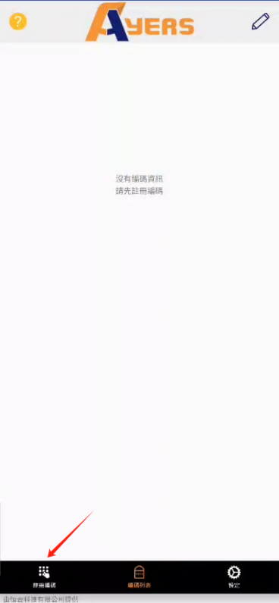
在應用程式主界面中，點擊「註冊編碼」按鈕。

第二部分：帳戶註冊

第4步：輸入劵商識別代號
在註冊界面中，輸入劵商識別代號：TRADEM
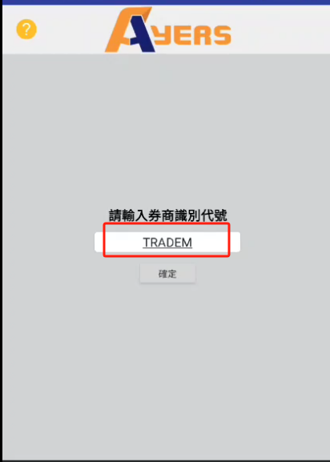

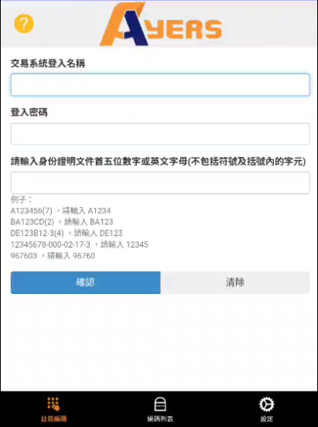
第5步：提交個人資訊

輸入以下信息，然後點擊確認：
- 登入名稱：您的交易帳戶登入名稱
- 登入密碼：您的交易帳戶密碼
- 身份證號碼首5位：您身份證號碼的前五個字符 （如果是公司客户，请输入商业登记证的头5为数字。）
點擊「確認」按鈕。

第6步：郵箱驗證
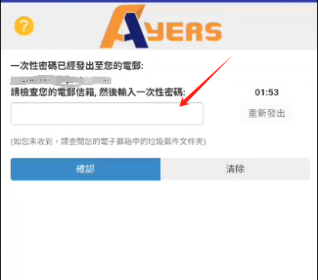
- 系統將向您已登記的電郵地址發送一次性密碼（One-Time Password, OTP）
- 檢查您的電郵，複製該一次性密碼
- 返回應用程式，將密碼輸入到驗證欄位中
- 點擊「認證」按鈕

第7步：獲得登入編碼
驗證成功後，系統將生成一個一次性的登入編碼。
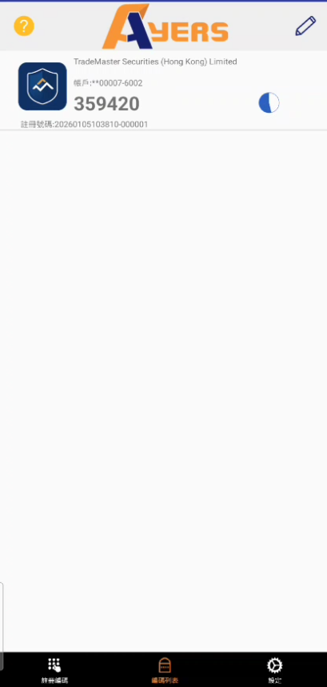

第三部分：登錄交易平台

第8步：打開交易網頁

- 使用網絡瀏覽器（如Chrome、Safari等）訪問以下網址：
https://trade1.tjzsec.com/mts.web/Web2/login/tradem/index.html#big5
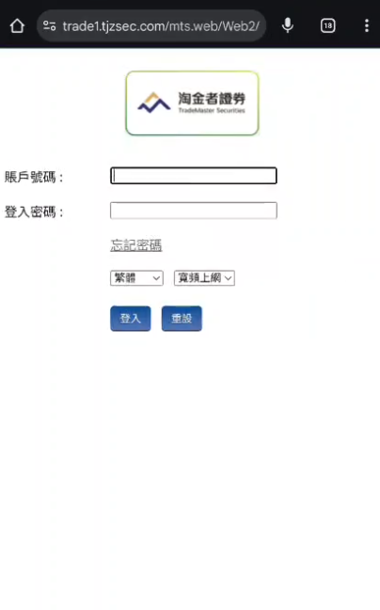
- 在登錄頁面中，輸入以下信息：
  - 帳戶號碼：您的交易帳戶號碼
  - 登入密碼：您的交易帳戶密碼
- 點擊「登入」按鈕

第9步：輸入一次性密碼（登錄時）
網站將要求您輸入一次性密碼以完成身份驗證。
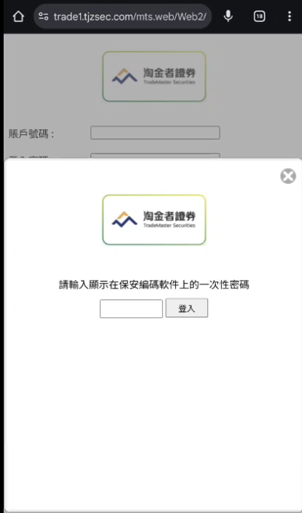

第10步：從應用程式複製一次性密碼
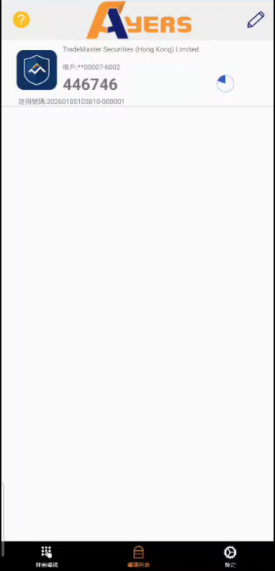
- 打開您的「Ayers 保安編碼」應用程式
- 查看或複製當前生成的一次性密碼
- 返回到交易網站
- 將密碼粘貼或輸入到指定欄位中

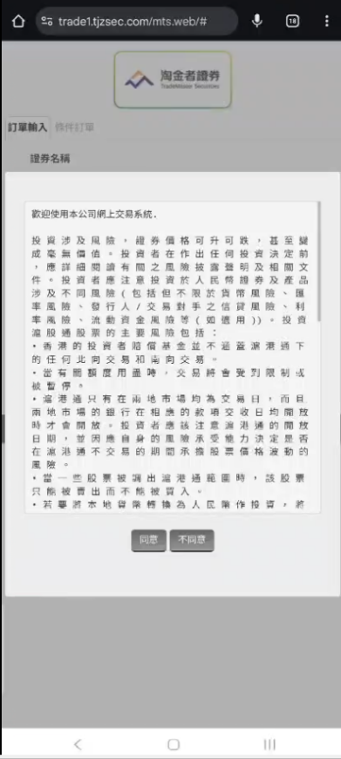
第11步：完成登錄並開始交易

- 點擊「提交」或「確認」按鈕
- 頁面將自動跳轉至交易主頁面
- 您現在可以開始進行證券交易操作

重要提示與安全建議
密碼管理
- 保安編碼密碼：登入應用程式所用，請勿分享或遺忘
- 帳戶密碼：登入交易平台所用，定期修改以提高安全性
- 一次性密碼：每次登錄時自動生成，僅供單次使用
指紋解鎖功能
- 若啟用指紋解鎖，可快速進入應用程式而無需每次輸入密碼
- 確保只在個人設備上設置此功能
故障排除
忘記保安編碼密碼
- 聯繫客戶服務部門尋求協助
未收到驗證郵件
- 檢查垃圾郵件資料夾
- 確認您登記的電郵地址正確無誤
無法登錄交易平台
- 檢查您的帳戶號碼和密碼是否正確
- 嘗試清除瀏覽器緩存並重新登錄
- 確保您的網絡連接正常

聯繫支持
如遇上任何技術問題或需要進一步協助，請聯繫您的客戶服務部門。

